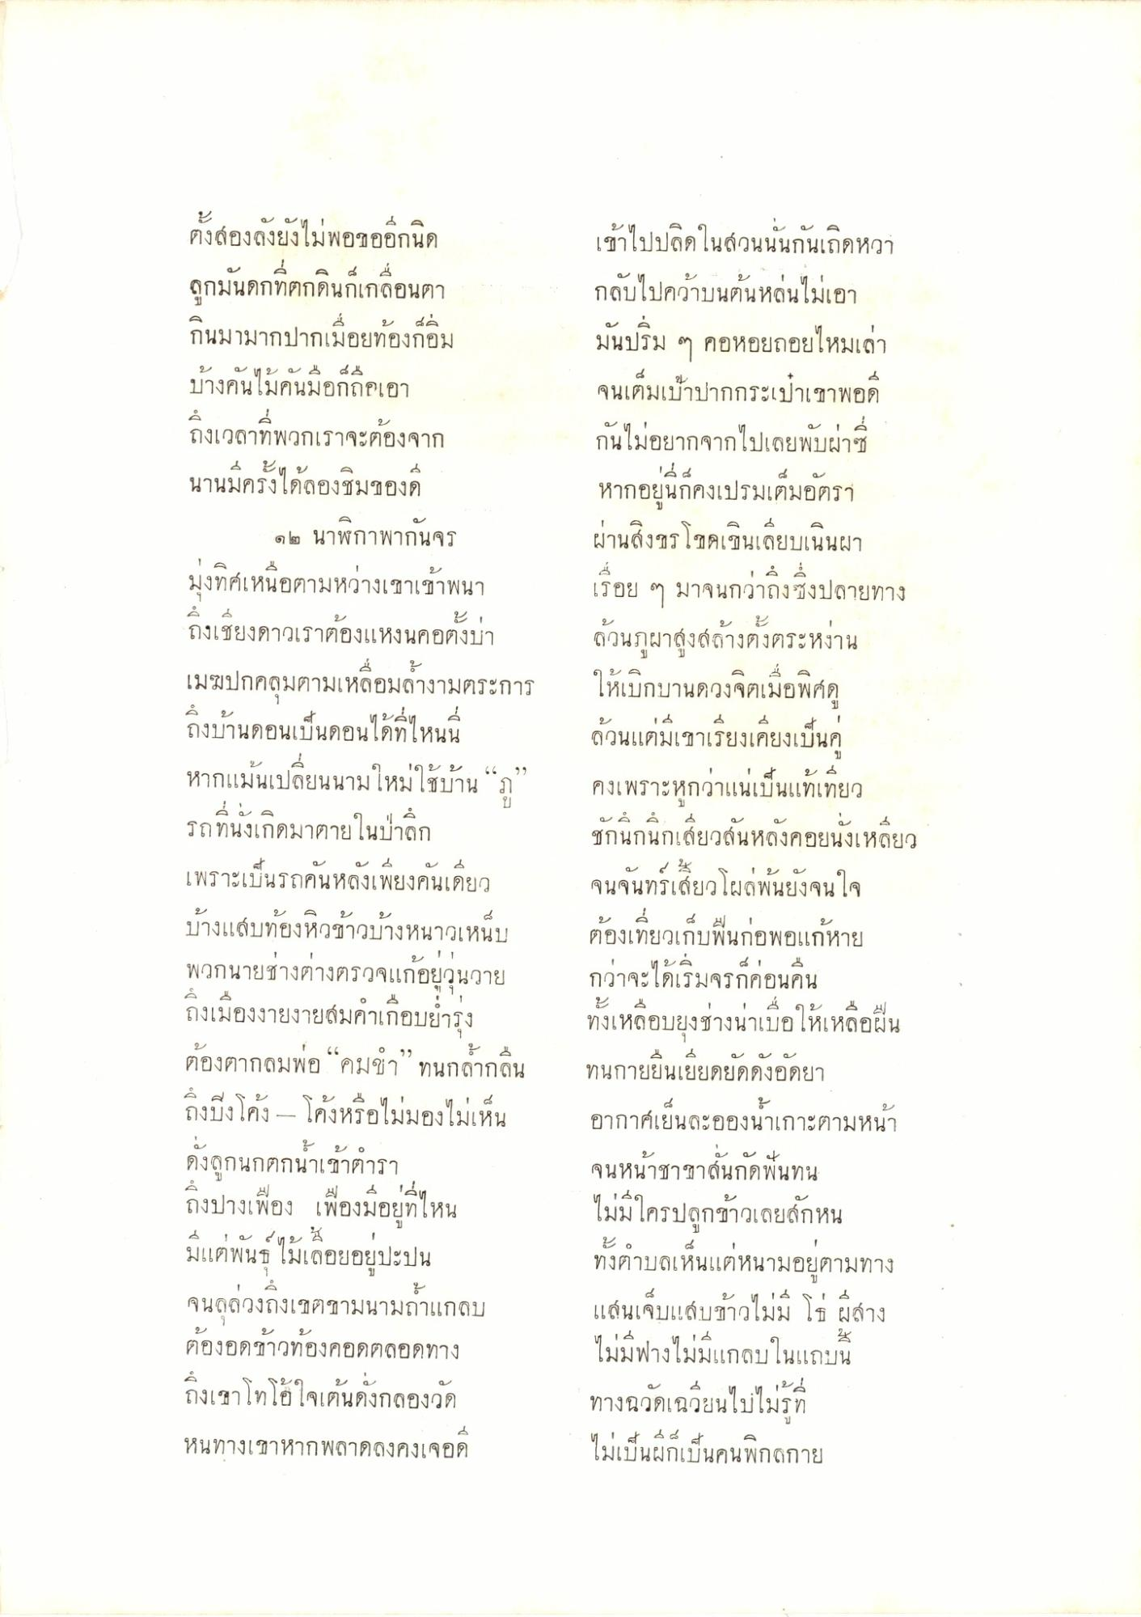
ทั้งสองลงยังไม่พอขออีกนิด ลูกมันอกที่ตกดินกเกลื่อนตา กินมามากปากเมื่อยท้องก็อม
บ ม ท น - A 4A บางคนเมคนมอกฤคเอา
ถึงเวลาที่พวกเราจะต้องจาก นานมครั้งได้ลองชิมของดี
๑๒ นาฬิกาพากันจร มุ่งทิศเหนือตามหว่างเขาเข้าพนา
เข้าไปปลิดในส่วนนั้นกันเถิดหวา กลับไปคว้าบนต้นหล่นไม่เอา มันปริม ๆ คอหอยถอยไหมเล่า จนเต็มเบ้าปากกระเป๋าเขาพอดี กันไม่อยากจากไปเลยพับผ่าซี หากอยู่นี้ก็คงเปรมเต็มอัตรา ผ่านสิงขร โขดเป็นเสียบเนินผา เรื่อย ๆ มาจนกว่าถึงซึ่งปลายทาง ล้วนภูผาสูง
ถงเชย
ดาวเราตองแหงนคอตงบา
างตงตระหงาน
เมฆป
กามเหลอมลางามตระการ
ให้เบกบานดวงจคเมอพศด
ถงบานคอนเบ
กทเหนน
ลวนแตมเขาเรียงเคยงเบนค
หากแม้นเปลี่ยนนามใหม่ใช้บ้าน ภ
คงเพ
าแนเบนแทเทยว
รถที่นั่งเกิดมาตายในป่าลึก
รถทนงเกด
ແດກ
ชักนกนึกเสียวสันหลังคอยนั่งเหลียว จนจันทร์เสี้ยวโผล่พ้นยังจนใจ
ะ
1
เพ
รถคนหลงเพยงคนเดยว
ของหวชาวบางหนาวเหนบ
ตองเทยวเกบพนกอพอแกหาย
กว่าจะได้เริ่มจรกค่อนคืน ทั้งเหลือบยงชางน่าเบื่อให้เหลือผน
ถึงเมองงาย
เกอบยารง
ทนกายยนเยยดยดดงอดยา
พวกนายช่างต่างตรวจแก้อยวุนวาย ถึงเมืองงายงายสมคําเกือบํารุง ต้องตากลมพ่อ คมขํา ทนกล้ากดิน ถึงปิงโค้ง โค้งหรือไม่มองไม่เห็น ดั่งลูกนกตกน้ําเข้าตรา ถึงปางเพื่อง เพื่องมีอยู่ที่ไหน
ขอยปะปน
มเตพนก โมเG
อากาศเย็นละอองน้ําเกาะตามหน้า จนหน้าชาขาสั้นกัดฟันทน ไม่มีใครปลูกข้าวเลยสักหน ทั้งตําบลเห็นแต่หนามอยู่ตามทาง แสนเจ็บแสบข้าวไม่มี โธ ผสาง ไม่มีฟางไม่มีแกลบในแถบนี้ ทางฉวัดเฉวียนไปไม่รู้ที่
110
จนลด องถึงเชิดชามนามถาแกลบ
ตองอด าวทองคอดตลอดทาง
ถึงเขาโทโอ้ใจเต้นดังกลองวัด
หนทางเขาหากพลาดลงคงเจอด
โมเป็นผูกเปนคนพกสกาย

